299-2026-01-07.С-183
О создании приемочной комиссии по приемке приобретаемых тепловых сетей и сетей горячего водоснабжения в муниципальную собственность

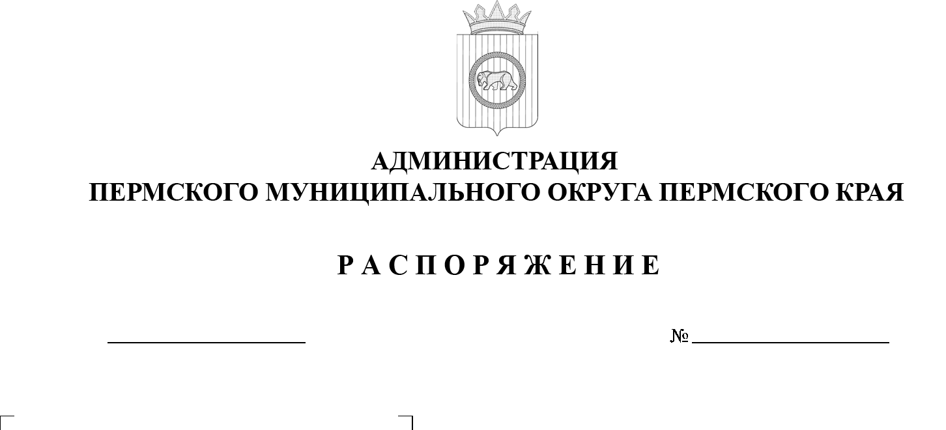
В соответствии с пунктом 4 части 1 статьи 16 Федерального закона
от 06 октября 2003 г. № 131-ФЗ «Об общих принципах организации местного самоуправления в Российской Федерации», Федеральным законом от 27 июля 2010 г. № 190-ФЗ «О теплоснабжении», постановлением Правительства Российской Федерации от 08 июля 2023 г. № 1130 «Об утверждении Правил вывода в ремонт и из эксплуатации источников тепловой энергии и тепловых сетей, признании утратившими силу некоторых актов Правительства Российской Федерации и пункта 7 изменений, которые вносятся в акты Правительства Российской Федерации по вопросу совершенствования порядка вывода объектов электроэнергетики в ремонт и из эксплуатации, утвержденных постановлением Правительства Российской Федерации от 30 января 2021 г.
№ 86», частью 6 статьи 94 Федерального закона от 05 апреля 2013 г. № 44-ФЗ
«О контрактной системе в сфере закупок товаров, работ, услуг для
обеспечения государственных и муниципальных нужд», частью 6 статьи 37 Устава Пермского муниципального округа Пермского края, в целях реализации Инвестиционного проекта «Приобретение тепловой сети и сети горячего водоснабжения по адресу: с. Култаево, ул. Парковая, в муниципальную собственность», утвержденного постановлением администрации Пермского муниципального округа Пермского края от 14 мая 2026 г.
№ 299-2026-01-05.С-230, Инвестиционного проекта «Приобретение тепловой сети и сети горячего водоснабжения по адресу: с. Култаево, ул. Парковая,
в муниципальную собственность», утвержденного постановлением администрации Пермского муниципального округа Пермского края от 14 мая 2026 г. № 299-2026-01-05.С-231, Инвестиционного проекта «Приобретение тепловой сети по адресу: с. Гамово, ул. 50 лет Октября, к дому 21,
в муниципальную собственность», утвержденного постановлением администрации Пермского муниципального округа Пермского края от 14 мая 2026 г. № 299-2026-01-05.С-232,
01.07.2026
- Утвердить состав приемочной комиссии по приемке приобретаемых тепловых сетей и сетей горячего водоснабжения в муниципальную собственность с целью социально-экономического развития, в следующем составе:
Председатель комиссии:
- Норова Мария Викторовна, заместитель главы администрации Пермского муниципального округа Пермского края;
Заместитель председателя комиссии:
- Гладких Марина Сергеевна, начальник управления жилищно-коммунального хозяйства администрации Пермского муниципального округа Пермского края;
Члены комиссии:
- Азанова Ольга Сергеевна, директор муниципального казенного учреждения «Управление закупок Пермского муниципального округа»;
- Голубцова Елена Павловна, начальник отдела по имуществу муниципального казенного учреждения «Управление земельно-имущественными ресурсами Пермского муниципального округа»;
- Демидова Елена Александровна, председатель комитета имущественных отношений администрации Пермского муниципального округа Пермского края;
- Куршаков Антон Олегович, директор муниципального унитарного предприятия Пермского муниципального округа Пермского края «Двуречье»;
- Лекомцева Мария Александровна, начальник муниципального казенного учреждения «Управление земельно-имущественными ресурсами Пермского муниципального округа»;
- Чистоусов Владислав Юрьевич, заместитель директора муниципального казенного учреждения «Центр жилищно-коммунального хозяйства Пермского муниципального округа Пермского края».
2. Возложить на приемочную комиссию следующие обязанности:
2.1. осуществить приемку тепловых сетей и сетей горячего водоснабжения в муниципальную собственность в сроки, установленные муниципальным контрактом на их приобретение;
2.2. по итогам приемки составить акт приема-передачи, который подписывается всеми присутствующими членами, с указанием выявленных несоответствий (при наличии) и рекомендациями по дальнейшим действиям.
3. Настоящее распоряжение разместить на официальном сайте Пермского муниципального округа в информационно-телекоммуникационной сети «Интернет» (www.permokrug.ru).
4. Настоящее распоряжение вступает в силу со дня его подписания.
5. Контроль за исполнением настоящего распоряжения возложить
на заместителя главы администрации Пермского муниципального округа Пермского края Норову М.В.
Глава муниципального округа О.Н. Андрианова

